QUE EL CONGRESO DEL ESTADO INDEPENDIENTE, LIBRE Y SOBERANO DE COAHUILA DE ZARAGOZA;

DECRETA:

NÚMERO 807.-

ARTÍCULO PRIMERO.- Se valida el acuerdo aprobado por el R. Ayuntamiento de Saltillo, Coahuila de Zaragoza, para enajenar a título gratuito, un inmueble con una superficie de 4,184.88 M2., ubicado en el fraccionamiento “Fundadores V Sector” de esta ciudad, a favor del Gobierno del Estado de Coahuila de Zaragoza, para ser destinado a la Secretaría de Educación, el cual se desincorporo con Decreto número 644 publicado en el Periódico Oficial del Gobierno del Estado de fecha 10 de julio de 2020.

El inmueble antes mencionado se identifica como área municipal, con una superficie de 4,184.88 M2., ubicado en el fraccionamiento Fundadores V Sector, de esta ciudad y cuenta con las siguientes medidas y colindancias:

Al Norte: mide 104.09 metros y colinda con calle Río Tula.

Al Sur: mide 90.56 metros y colinda con calle Río Usumacinta.

Al Este: mide 43.00 metros y colinda con calle Juan Navarro.

Al Oeste: mide 45.02 metros y colinda con propiedad privada.

Dicho inmueble se encuentra inscrito a favor del R. Ayuntamiento de Saltillo, en las Oficinas del Registro Público de la ciudad de Saltillo del Estado de Coahuila de Zaragoza, bajo el Folio Real N° 633423 de fecha 02 de mayo de 2019.
ARTÍCULO SEGUNDO.- La autorización de esta operación es exclusivamente con objeto de llevar a cabo la construcción de un plantel educativo de nivel primaria. En caso de que a dicho inmueble se le dé un uso distinto a lo estipulado, por ese solo hecho automáticamente se dará por rescindida la enajenación y el predio será reintegrado al Municipio.

ARTÍCULO TERCERO.- El Ayuntamiento del Municipio de Saltillo, por conducto de su Presidente Municipal o de su Representante legal acreditado, deberá formalizar la operación que se autoriza y proceder a la escrituración correspondiente.

ARTÍCULO CUARTO.- En el supuesto de que no se formalice la enajenación que se autoriza, al término de la Administración Municipal actual (2019-2021), se requerirá de una nueva autorización legislativa para ampliar el plazo, a fin de que se pueda continuar o concluir la formalización de las operaciones realizadas con la enajenación del inmueble a que se refiere el artículo primero de este Decreto.

ARTÍCULO QUINTO.- Los gastos de escrituración y registro que se originen de la operación que mediante este decreto se valida, serán por cuenta del beneficiario.

ARTÍCULO SEXTO.- El presente decreto deberá insertarse en la escritura correspondiente.

T R A N S I T O R I O S

ARTÍCULO PRIMERO.- El presente decreto entrará en vigor a partir del día siguiente de su publicación en el Periódico Oficial del Gobierno del Estado.

ARTÍCULO SEGUNDO.- Publíquese en el Periódico Oficial del Gobierno del Estado.

DADO en la Ciudad de Saltillo, Coahuila de Zaragoza, a los dieciocho días del mes de noviembre del año dos mil veinte.

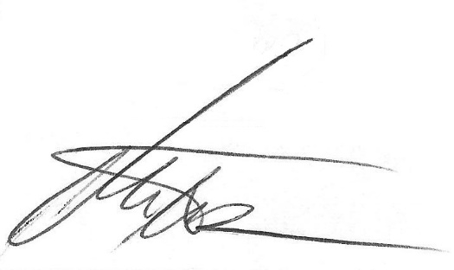
DIPUTADO PRESIDENTE

MARCELO DE JESÚS TORRES COFIÑO

DIPUTADA SECRETARIA DIPUTADA SECRETARIA

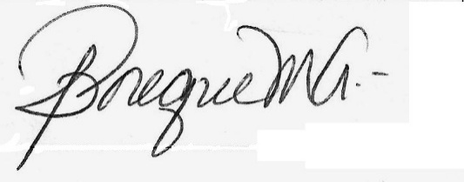
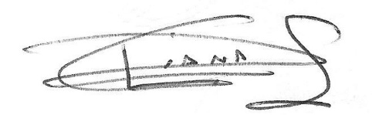

VERÓNICA BOREQUE MARTÍNEZ GONZÁLEZ DIANA PATRICIA GONZÁLEZ SOTO

